AVALIAÇÃO DA GOVERNANÇA DOS RISCOS E DA RESILIÊNCIA SOCIOECOLÓGICA FRENTE AOS DESASTRES SOCIOAMBIENTAIS: O CASO DA SUB-BACIA DO RIO ITAJAÍ MIRIM (SC)

RESUMO
O objetivo desta pesquisa é avaliar a resiliência socioecológica frente aos desastres socioambientais da população da Sub-Bacia Hidrográfica do Rio Itajaí (SBHRIM). A pesquisa é um estudo de caso, quali-quantitativo de cunho exploratório, descritivo e avaliativo. A pesquisa está dividida em três etapas: i) descrever os fatores físico-naturais e antrópicos; ii) descrever a resiliência do sistema socioecológico e; iii) avaliar a capacidade de resiliência da população frente aos desastres socioambientais. De modo geral, a população tem alta percepção do risco, além de compreender que os desastres são desencadeados por influência da sociedade e do meio ambiente. A populações socialmente vulneráveis apresentam maior déficit de reação e de recuperação aos desastres. A população da SBHRIM apresenta baixo índice no que se refere ao pós-desastres, ou seja, pouco interesse sobre o tema, quase nula participação e pouco engajamento social.

Palavras- chave: Desenvolvimento regional; Resiliência socioecológica. Desastres socioambientais; Governança; Sub-bacia Hidrográfica do Rio Itajaí-Mirim.

GT No 3: Dinâmicas socioeconômicas do Território

1 INTRODUÇÃO
Os séculos de intervenções humanas no meio natural levaram o planeta a uma grave crise socioambiental. Essa crise é impulsionada, principalmente, pelos desequilíbrios na relação ambiente – sociedade, na qual as atividades humanas (modelos desenvolvimentistas) estão levando a Terra para uma era planetária de incógnita (ARTAXO, 2014; STEFFEN et al. 2015; IPCC, 2018;2021). O que se registra é o aumento dos eventos climáticos extremos e altamente inusitados, das doenças e contaminações, dos conflitos sociais, dos êxodos, da vulnerabilidade social e, consequentemente, dos desastres socioambientais (UN/ISDR, 2015; IPCC, 2018;2021). Em suma, as rápidas mudanças planetárias exigem que tanto as populações, quanto os sistemas de governança do risco, deveriam se adaptar aos atuais e futuros cenários impostos pela crise socioambiental. Com o crescente número de desastres socioambientais no mundo inteiro, aumentou-se a preocupação internacional relativa à sua magnitude e intensidade, o que tem provocado uma maior consciência da importância da redução dos riscos (RODRIGUES, 2010).
O problema de pesquisa falta de preparo de alguns territórios, principalmente os mais vulneráveis socialmente, em enfrentar a impressibilidade climática. Superar esta crise demanda fortalecer a capacidade de resiliência desses territórios, especificamente em áreas de risco à desastres socioambientais. Para tanto, é necessário investir em técnicas mais eficientes para avaliar a capacidade de resposta da população e identificar possíveis impactos. Nesse sentido emerge a questão norteadora desta pesquisa: como identificar os limites do sistema socioecológico?
Nesse contexto, o objetivo deste artigo é explorar aspectos de como avaliar a resiliência dos sistemas socioecológicos em um estudo de caso demonstrativo, por meio da elaboração de um modelo de avaliação de resiliência. A testagem dessa metodologia ocorreu na Sub-bacia Hidrográfica do Rio Itajaí-Mirim (SC) (Figura 1). No recorte de estudos, que é historicamente atingido por desastres desencadeados pelo excesso de pluviosidade, já existe um certo preparo de algumas comunidades e da Defesa Civil Municipal para lidar com o problema das enchentes e escorregamentos de massa (SIEBERT, 2012). No entanto, o problema maior recai em identificar os níveis de impacto em determinados grupos sociais (populações em diferentes níveis socioeconômicos) para enfrentar as situações extremas, que tem se tornado cada vez mais frequentes (ÁVILA; MATTEDI, 2017).

2 ASPECTOS METODOLÓGICOS

O estudo abordou a área urbana do município da SBHRIM com foco em áreas de risco a de desastres. É um estudo em fase preliminar de cunho quali-quantitativo, explicativo e avaliativo realizado por meio de entrevista estruturadas com a população de determinados cenários de risco de desastres. O trabalho visa a produção de dados primários por meio de questionários com a população de área selecionadas a partir do mapeamento realizado na etapa anterior. A exposição dos dados se deu com a utilização de gráficos tipo radar.

2.1 Caracterização do Recorte de Estudos

A Sub-Bacia Hidrográfica do Rio Itajaí-Mirim (SBHRIM) (Figura 1) é composta por nove municípios: (Botuverá, Brusque, Camboriú, Gaspar, Guabiruba, Ilhota, Itajaí, Presidente Nereu e Vidal Ramos). A população total da SBHRIM é de 564.628 habitantes distribuídos em uma área de 2.464,2 km² (IBGE, 2020). A região apresenta IDHM médio de 0,753, considerado muito alto (PNUD, 2010). O PIB per capita da região é de R$ 48.659, impulsionado, principalmente, pelo PIB per capita de Itajaí que ultrapassa os R$ 115 mil anuais (maior do estado de Santa Catarina). O relevo varia entre 2 e 1000 metros, sendo as partes mais altas situadas no município de Vidal Ramos e mais baixas no município de Itajaí (Foz do Rio Itajaí). A área (SBHRIM) foi escolhida, como estudo de caso, por conta de sua diversidade de pessoas, realidades sociais e culturais e de tipos de ocupações urbanas. Nota-se que não se considerou os municípios de Camboriú e Ilhota pois a delimitação da área urbana deste município está fora da Sub-bacia. A SBHRIMI apresenta uma geografia que favorece a suscetibilidade ambiental aos eventos de ordem hidrometeorológicos e climatológicas (alta pluviosidade que culmina em cheias, enxurradas e escorregamentos de massa). Outro fator é o aumento da população em situação de vulnerabilidade social exposta aos riscos socioambientais. Por conta de mudanças no clima, eventos inusitados e de alto impacto atingem a região (ciclone de julho de 2020, enxurradas em dezembro de 2020, excesso de chuvas de janeiro de 2021 causando alagamentos e uma ameaça de enchente em janeiro de 2021, fato raro para o período). Para superá-las, não só precisamos estar preparados para as transformações climáticas e sociais, como também é necessário um processo de gestão e governança adaptativa.

Figura 1 – Mapa de localização da Sub-Bacia Hidrográfica do Rio Itajaí-Mirim
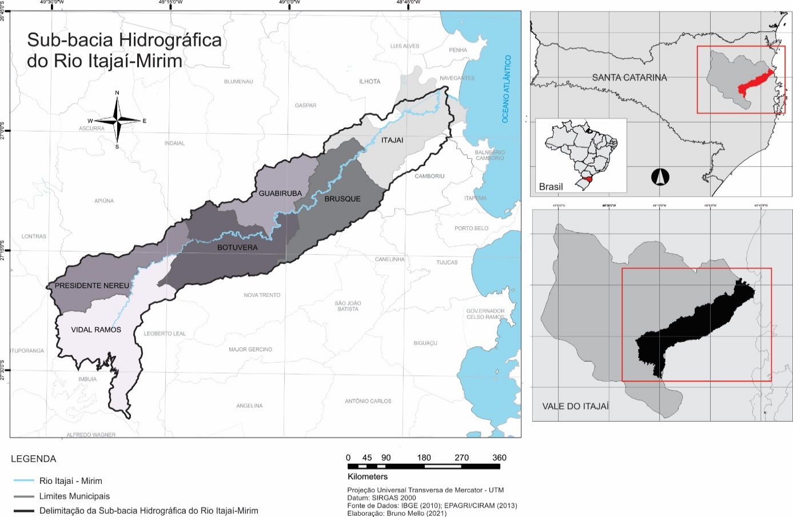
Elaborado pelo Autor (2021) utilizando a base de dados da EPGRI/CIRAM (2012); IBGE (2010).

Desde a colonização, a SBHRIM é atingida por desastres (enchentes, escorregamentos de massa e enxurradas) desencadeados por eventos hidrometeorológicos extremos. A primeira grande enchente registrada ocorreu em 1880, atingindo principalmente o município de Itajaí e Brusque. Após três dias de chuvas intensas em outubro de 1911, o Rio Itajaí-Mirim destruiu casas e condenou safras. As enchentes de 1983, deixaram 42,3% da população de Itajaí desabrigada, um total de 40 mil pessoas, cinco mortos e além da destruição do Porto. As cheias de 1983 causaram prejuízos de mais de R$ 1 bilhão para a região do Vale do Itajaí (CEPED, 2016). Em 2008, ocorreu o desastre socioambiental mais grave da história da região ocasionando 45 óbitos na SBHRIM (Ilhota - 23; Gaspar -19; Itajaí -2 e; Brusque -1) (CEPED, 2016). Este desastre é caracterizado pela combinação de cheias, deslizamentos de massa e enxurradas. Em 9 de setembro de 2011, novamente as águas dos rios Itajaí-Açu e Itajaí-Mirim voltaram a inundar o município de Itajaí e Brusque, atingindo 70% do seu território.

2.2. Aplicação dos Questionários

O questionário aplicado com a população local foi elaborado de forma aberta e fechada, sendo as que na última se utilizou a escala de Likert como desenho de pesquisa. Conforme uso de calculadora amostral, para uma população 120 mil habitantes que se localizam em áreas de risco na SBHRIM (IBGE, 2018b), com uma margem de erro de 7% para mais ou para menos e um nível de confiança de 90% com uma população heterogênea, são necessárias, no mínimo, 400 questionários. Nesse contexto, foi definido um conjunto de 25 questões, sendo 10 questões realizadas de forma aberta, para identificar o perfil do morador e 15 questões fechadas para a avaliação quantitativa. Foi definido os cenários de risco C e D da SBHRIM como recorte territorial para abordagem desta metodologia (FIGURA 3). A escolha destes cenários decorre pela ocorrência de riscos sociais e ambientais que tem potencial catastrófico. Além do mais, esta avaliação busca identificar a capacidade de resiliência socioecológica aos riscos de escorregamentos de massa do que os procedimentos para a construção de indicadores (JANUZZI, 2012).
Figura 2 – Cenários de Risco C e D
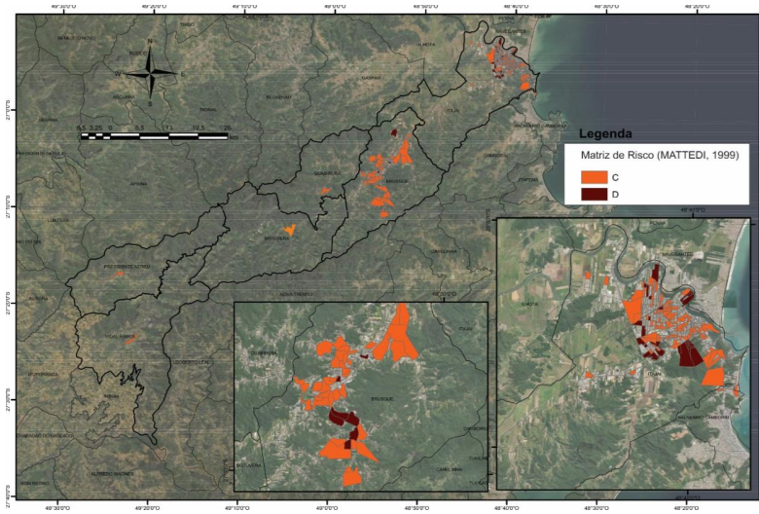
Itajaí
Brusque
Fonte: Elaborado pelos autores

O cenário de risco sobrevém da relação simbiótica (exposição + propensão ao risco). Isto é, a convergência de situações limite e de espectro “explosivo” que comportam a ocorrência, no mesmo tempo e espaço, de inúmeras situações estressoras de ordem natural e antrópica. Assim, ao cruzarem e interagirem, estas vulnerabilidades produzem resultados danosos à determinada população e ao ambiente do entorno. Portanto, o risco socioambiental nasce do cruzamento da(s) vulnerabilidade(s). Neste sentido, Cutter (2011), afirma que é a partir da intersecção da chamada vulnerabilidade física (exposição ao risco) com a designada vulnerabilidade social (propensão de uma população para o risco) que se cria a compreensão de risco. Neste contexto, cenário de risco C significa população com boas condições socioeconômicas, porém expostas à riscos ambientais e cenário de risco D significa populações em situação de vulnerabilidade social altamente expostas a riscos de desastres.

Neste contexto, o questionário passou por um processo de validação, com vistas a garantir a ampliação de sua aplicabilidade ao contexto brasileiro, conferindo validade ao conteúdo das assertivas. A primeira etapa da construção do questionário consistiu em um levantamento na literatura para identificar medidas válidas para construtos relacionados. No que se refere à escala de exploração do conhecimento, em vista do desenvolvimento teórico, foram propostos novos itens com base na literatura indicada no quadro x. O desenvolvimento dos itens teve como base principal o Lhomme (2013) e a metodologia da avaliação de resiliência de Walker e Salt (2012) que classificam a resiliência em no mínimo três momentos: i) resiliência proativa; ii) resiliência reativa e; iii) resiliência evolutiva (Quadro 1). Para as escalas relativas ao resiliência proativa optou-se por utilizar o estudo de Lhome (2013) e Walker e Salt (2012) no qual se aprofundou na capacidade de percepção ao risco, ou seja, na compreensão das ameaças que a população está exposta. A escolha da dimensão da resiliência reativa decorre a partir de Lhome (2013) que usa a definição de resiliência, três capacidades precisam ser analisadas para estudar a resiliência: capacidade de absorção, capacidade de recuperação e capacidade de resistência.
A capacidade de absorção é a capacidade de uma rede redistribuir fluxos para partes não danificadas da rede quando esta rede está parcialmente danificada. Em outras palavras, uma rede resiliente deve ser redundante (Ouyang et al., 2012). Além disso, esta rede não deve completamente danificado (e consequentemente fora de serviço) apesar de uma boa redundância. Assim, uma rede resiliente também deve ser resistente. A capacidade de recuperação de uma rede técnica corresponde à sua capacidade de restaurar componentes danificados. Esta capacidade pode corresponder ao tempo necessário para a restauração de componentes danificados. A capacidade de recuperação está diretamente relacionada aos danos na rede, pois se a rede for altamente danificada, será difícil restaurar rapidamente todos os componentes danificados.

Quadro 1 - Detalhamento da dimensão capacidade de exploração do conhecimento
Objetivo | Dimensão | Código | Definição | Autor
Mensurar a capacidade de Resiliência das Pessoas (RP) e dos Líderes Comunitários/ associações de moradores e grupos independentes  Capacidade de resposta social aos desastres socioambientais | Resiliência Proativa | PRO | Diz respeito a percepção/compreensão do entrevistado em relação as ameaças/riscos socioambientais que a comunidade está exposta. | Lhome (2013); Walker e Salt (2012
 | Resiliência Reativa | REAT | Diz respeito a reação, absorção e recuperação aos desastres capacidade da associação ou grupo em reagir ao evento quando informado do risco, tomada de decisão, capacidade da comunidade em absorver os impactos (infraestrutura), capacidade se recuperar pós desastre, voltando a normalidade mais rápido possível; Ex.: saber o que fazer durante o desastre. | Lhome (2013)
 | Resiliência Evolutiva | EVOL | Diz respeito a governança e aprendizagem social, ou seja, atuação da associação/grupo em prol da minimização dos riscos de desastres. Ex.: aprendizado com experiencia do desastre. | Lhome (2013); Biggs, Schulter Schoon (2015); Siebert (2019)
Fonte: Autores baseado em Walker e Salt (2012) e Lhome (2013)
De fato, a capacidade de absorção e recuperação capacidade pode ser considerada como dependente da capacidade de resistência. É por isso que a capacidade de resistência foi introduzida como o terceiro requisito de capacidade. A escolha da dimensão resiliência evolutiva se deu por meio da literatura de Lhome (2013) no qual busca não apenas voltar ao estado original, mas voltar com aprendizado da experiencia, minimizando os futuros impactos com adaptação. A obra “Sete princípios para reforçar a resiliência dos sistemas socioecológicos “(BIGGS, SCHÜLTER e SCHOON, 2015) apresenta um esforço para avançar no conceito de resiliência evolutiva. Basicamente os sete princípios visam a governança da resiliência no sentido de gerir a conectividade e variáveis lentas e mecanismos de feedback, de promover a compreensão sobre sistemas adaptativos complexos e seus problemas, de encorajar a aprendizagem, de alargar a participação e de promover sistemas de governança policêntricos. O quadro 2 apresenta as escalas de forma integral, onde podem ser observados todos os itens que compõe as dimensões consideradas no estudo para os líderes comunitários. São 18 afirmações que compõe as dimensões do questionário, sendo 6 itens para cada dimensão.

Quadro 2 - Detalhamento dos construtos utilizados na pesquisa com a população
Dimensão | Código | Indicadores | Foco de análise
Resiliência Proativa | PRO01 | A nossa comunidade está ameaçada por desastres que podem levar a grandes perdas de vidas e financeiras. | Percepção ao risco
Resiliência Proativa | PRO02 | As mudanças climáticas podem influenciar nas enchentes deslizamentos de terra e enxurradas com o aumento de chuvas, e assim, afetar nossa comunidade. | Percepção ao risco
Resiliência Proativa | PRO03 | Mexer drasticamente no terreno (terraplenagem, cortes e aterros em encostas e a canalização dos rios) pode aumentar a chance de enchentes, de deslizamentos de terra e de enxurradas aqui na comunidade. | Percepção ao risco
Resiliência Proativa | PRO04 | O desmatamento na comunidade pode aumentar a chance de enchentes, de deslizamentos de terra e de enxurradas | Percepção ao risco
Resiliência Proativa | PRO05 | O desenvolvimento (crescimento da população, instalação de empresas, instalação de infraestrutura urbana etc.) da comunidade está ameaçado por conta das enchentes, deslizamentos de terra e enxurradas (direta ou indiretamente). | Percepção ao risco
Resiliência Proativa | PRO06 | As condições ambientais na comunidade favorecem a recorrências de inundações, deslizamentos de terra e enxurradas. | Percepção ao risco
Resiliência Reativa | REAT01 | Existindo um risco eminente de enchentes, de deslizamento de terra e/ou de enxurradas você foi treinado/instruído e tem o pleno conhecimento dos procedimentos para reagir ao evento. | Capacidade de reação ao risco
Resiliência Reativa | REAT02 | Você tem plena capacidade financeira em relação a recuperação de bens perdidos por conta de enchentes, deslizamentos de terra e enxurradas | Recuperação do desastre
Resiliência Reativa | REAT03 | Você sabe identificar os sistemas de alerta que informam sobre os riscos dos desastres e sabe como reagir. | Reação de recuperação do desastre
Resiliência Reativa | REAT04 | Você confia que a infraestrutura construída na comunidade (para evitar enchentes e deslizamentos) é capaz de absorver os impactos de eventos climáticos extremos. | Capacidade de reação ao risco
Resiliência Evolutiva | EVOL01 | Você ajuda os novos moradores a como ocupar a área de forma segura. | Aprendizagem e governança
Resiliência Evolutiva | EVOL02 | Você participa ativamente/tem interesse nas questões relativas a gestão de riscos da comunidade. | Participação
Resiliência Evolutiva | EVOL03 | Você tem conhecimento de eventos/reuniões que abordam a temática dos desastres na comunidade. | Governança policêntrica
Resiliência Evolutiva | EVOL04 | Você participa de ações para a gestão de risco de desastres oferecidas pelo Estado no município (treinamentos, simulações, reuniões, ações em escolas etc.) e as coloca em prática na comunidade. | Aprendizagem, Participação e governança
Resiliência Evolutiva | EVOL05 | Você considera a gestão dos riscos de desastres como uma questão central para o desenvolvimento da comunidade. | Feedback da experiencia
Elaborado pelos Autores.

Cada foco de análise será avaliado pelo entrevistado a partir de notas pré-estabelecidas correspondentes às respostas obtidas por questão dos questionários fechados e escala de Lickert tendo com peso: 10%=para discordo totalmente, 25%= discordo, 50%= concordo parcialmente, 75%=concordo, 100%=concordo totalmente. De acordo com a metodologia de 10% a 30% significa muito baixa capacidade de resposta; de 31% 50% baixa capacidade de resposta; de 51% a 75% média capacidade de resposta e; de 76% a 100% alta capacidade de resposta. Os resultados obtidos nos questionários serão tabulados utilizando o software Microsoft Excel, sendo apresentados por meio de gráficos do tipo radar ou gráfico em polígono. Este é útil para apresentar dados multivariados com um número arbitrário de observações e serve para observar as distribuições de três ou mais variáveis quantitativas que estão representadas no eixo a partir do centro do gráfico.

3 REFERENCIAL TEÓRICO

Os desastres constituem um dos fenômenos mais frequentes e mais destrutivos que acontecem atualmente (TIERNEY, 2020). Desastre significa um evento que afeta a normalidade do funcionamento social e, por extensão, provoca danos e prejuízos à sociedade, afetando a economia, ecossistemas, estrutura básica e desenvolvimento humano (UNISDR, 2017). Entendese que, empregamos o termo desastre socioambiental e não desastre natural por entender que os desastres são socialmente construídos (MATTEDI et al.; 2009, p.15). Os desastres socioambientais estão cada vez mais frequentes no cotidiano mundial e afetam, principalmente, a população mais vulnerável socialmente.
Segundo o relatório do Escritório da ONU sobre a Redução dos Riscos de Desastres (UN/ISDR, 2015) aproximadamente 89% das mortes ocorridas no mundo, em eventos climáticos extremos, são de pessoas em condição de alta ou muito alta vulnerabilidade social, principalmente nos países em desenvolvimento. As mudanças no clima foram responsáveis por 90% dos grandes desastres socioambientais no período de 1995-2020. Os principais eventos que causaram desastres no mundo estão relacionados ao excesso de pluviosidade (enchentes, escorregamentos de massa e alagamentos bruscos). De acordo com o relatório O Custo Humano dos Desastres 2000-2019, elaborado pelo atual escritório da ONU de Redução de Riscos de Desastres (UNDRR, 2019), ocorreram 7.348 desastres socioambientais neste período, o que resultou em quase 1,5 milhão de vítimas fatais.
Apesar dos esforços para gestão de risco, as perdas causadas por desastres vêm aumentando nas últimas décadas. Neste sentido, a versão de 2021 do Relatório Global de Risco (WEF, 2021) indica que os desastres socioambientais aumentaram tanto em termos de probabilidade quanto de impacto. O relatório ainda aponta que, nos últimos 20 anos, os desastres custaram a economia global em torno de 2,97 trilhões de dólares. Este aumento parece estar associado a dois fenômenos principais: a) o crescente processo de concentração de pessoas, equipamentos e ativos em áreas de risco e; b) o processo tendencial de agravamento das mudanças climáticas. Nesse sentido, a perda de vidas e os danos econômicos são uma ameaça em ampliação e impactam diretamente o desenvolvimento territorial sustentável (ALBALA-BERTRAND, 1993; GUHA-SAPIR, 2013).
De acordo com o relatório do UNISDR (2017), a necessidade de minimizar os impactos de risco de desastres socioambientais é algo fundamental para os territórios em todo o mundo. Nesse contexto, o conceito de resiliência socioecológica pode considerar a abrangência de diferentes atores na recuperação e prevenção a eventos climáticos extremos (ADGER, 2000; FOLKE et al, 2004; WALKER; SALT, 2006). O termo resiliência socioecológico ficou conhecido a partir dos anos 1970, graças ao trabalho do ecologista canadense C.S. Holling (1973). A grande contribuição de Holling foi mostrar que a ideia de equilíbrio em sistemas ecológicos é válida apenas em escalas limitadas de tempo e espaço, além de chamar atenção para mudanças não lineares que ocorrem em sistemas socioecológicos complexos (BUSCHBACHER, 2014).
Lhomme et al. (2013) compreende que a promoção da resiliência socioecológica deve-se atentar as suas três vertentes: i) a resiliência proativa; ii) resiliência reativa e; iii) resiliência pós ativa. A resiliência proativa diz respeito a antecipação ao risco e identificação das vulnerabilidades socioambientais. É nesta fase que ocorre o período de incubação das vulnerabilidades biofísicas e sociais no sistema socioecológico. O passo fundamental é se antecipar aos colapsos, identificando qual elemento ou conjunto de elementos (natural, climático, econômico, social etc.) pode desencadear o chamado evento gatilho. Aprender e se adaptar ao meio físico natural inserido, com a inovação de tecnologias, formas construtivas indicadas, sem devastar a vegetação podem minimizar impactos do evento gatilho e, consequentemente, a crise pós-desastre.
O foco no conceito de resiliência socioecológica no sentido pós-ativo, diz respeito ¿a capacidade de um sistema lidar com mudanças e continuar a se desenvolver, utilizando choques e distúrbios para estimular a renovação (SIEBERT, 2018, p.325). A resiliência pós-ativa evita a convivência com o risco, aceitando que certas áreas não devem ser urbanizadas. Ao passo que a resiliência reativa foca no retorno a uma ilusória normalidade. No entanto, o modelo mais utilizado é o de resiliência reativa, pois tem por objetivo a volta ao ¿estado inicial¿. A resiliência reativa aceita a convivência com o risco, se prepara para ele, e reage com rapidez e eficiência aos desastres (LISTER, 2016). Esta capacidade de reação, no entanto, pode estar preparando o próximo desastre devido à reconstrução nas áreas de risco, perpetuando o risco socioambiental (THE KRESGE FOUNDATION, 2015).
Para compreender por que alguns sistemas socioecológicos complexos estão resilientes enquanto outros entram em colapso, é necessário identificar as relações que possam levar o território analisado ao seu limite de suporte (SOUZA et al., 2018). Ou seja, a avaliação da resiliência consiste em prever o ponto limite, bem como as variáveis que induzem as mudanças indesejáveis. Porém, o processo de avaliação não se caracteriza em usar uma fórmula. Para tanto, é necessário expandir a compreensão de como avaliar a resiliência socioecológica. A resiliência do sistema socioecológica não é um simples número ou resultado, é sobretudo uma propriedade emergente que define seu sistema e se aplica de diferentes maneiras e em diferentes contextos (WALKER; SALT, 2012). Existem algumas formas de avaliar a resiliência em sistemas socioecológicos complexos. Um dos principais modelos é o Ciclo Adaptativo, desenvolvido por Holling e Gunderson (2002). O ciclo adaptativo é utilizado para caracterizar a dinâmica de sistemas que podem ter um equilíbrio por algum tempo e depois sofrer uma mudança rápida ou inesperada (BUSCHBACHER, 2014).
Por fim, tornar a sociedade capaz de suportar e responder às questões socioambientais, principalmente as mais vulneráveis, é fazer com que as cidades/comunidades sejam mais resilientes e consequentemente, desenvolvidas na lente da sustentabilidade. Para tanto é necessário planejar e investir em gestão de risco e, principalmente, em governança para fomentar a resiliência. O fortalecimento da resiliência, de forma participativa, democrática e integrada é um dos processos do desenvolvimento territorial sustentável. Ou seja, é necessário internalizar um processo de governança participativa e integrada para minimizar as problemáticas e construir um território resiliente e seguro para população, para a natureza e para as atividades econômicas.

4 RESULTADOS E DISCUSSÕES

Os resultados são divididos em três etapas: i) descrição da resiliência na Sub-bacia do Rio Itajaí-Mirim (SC); ii) resultados preliminares dos questionários abertos com a população dos cenários de risco D e; iii) resultados preliminares dos questionários fechados com a população dos cenários de risco D. Por fim, se expõe os resultados em forma de gráfico radar.

4.1 Descrição da Resiliência na Sub-bacia do Rio Itajaí-Mirim (SC)

A figura 2 apresenta um modelo esquemático da elasticidade da resiliência (limites do sistema), na cor vermelha tracejada, em relação aos distúrbios, na cor preta, ocorridos nos últimos 172 anos na SBHRIM. Os momentos que antecedem o desastre de 1880 apresentam (A) resiliência no estado normal sem intervenção humana e (B) com início da ocupação, por colonizadores com pouco conhecimento sobre meio ambiente, próximos aos cursos d’água, causando a devastação da vegetação. Rapidamente (C) mudou-se o modelo de construção das residências, no qual foi implementado nas obras as plantas baixas suspensas, pilotis e porões. Porém, com o rápido crescimento da população (D) mais pessoas, com menos recursos para construir de forma adequada, se instalavam nos núcleos urbanos em áreas de inundações, o que ocasionou o desastre de 1911. Após o desastre de 1911, (E) obras de retificações e tubulações dos córregos começaram a ser realizadas. Com o sucesso da indústria têxtil e do setor de portuário (F) mais pessoas vieram a região busca de trabalho, com as sucessivas inundações e erosões das margens, a região teve seu colapso em 1957.
Como as inundações estavam a afetando as indústrias da região, (G) grandes obras de retificações das margens do Rio Itajaí-Mirim foram realizadas, além da criação da defesa civil municipal de Itajaí. Com isso, diminui-se a recorrência das inundações e trouxe uma sensação de segurança para população, além do exacerbado crescimento populacional no período, (H) que veio a densificar a planície de inundação, o que acarretou as “Enchentes de 1983/1984”. Posterior a estes desastres, (I) grandes mudanças ocorreram nos modelos de gestão para a prevenção de desastres e principalmente nos planos diretores. A verticalização das áreas planas foi oficializada, aumento o preço desses locais, com isso (J) a população com menos recursos ocupou as encostas de morros e margens de rios e córregos. Assim, o “Desastre de 2008” foi caracterizado pela soma de inundações e movimentos de massa.
Por fim, (K) Após o “Desastre de 2008”, novas políticas habitacionais foram implementadas no município, como a construção de conjuntos habitacionais de interesse social. Porém, o novo programa habitacional (desenvolvido para alocar moradores atingidos pelos desastres e mitigar novas ocupações em áreas de risco) não foi capaz de impedir que novas ocupações, principalmente nas encostas, surgissem na paisagem. Além da baixa qualidade arquitetônica, a maioria destes condomínios estão localizados em áreas periféricas. A violência e a falta de acesso a equipamentos urbanos fizeram com que diversos moradores voltassem a ocupar as áreas de risco (antigas residências).

Figura 3 – Modelo esquemático de resiliência na SBHRIM entre 1850-2022
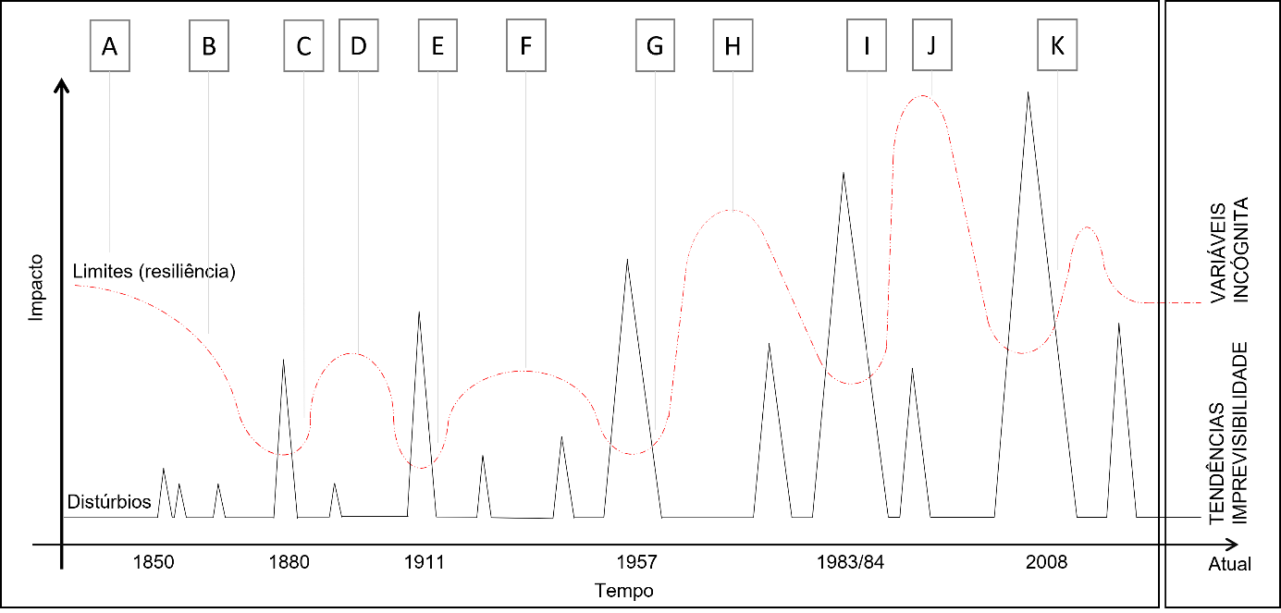
Elaborado pelos Autores.

Com base em um argumento socioambiental é relevante compreender que a questão dos riscos em SBHRIM apresenta um indicador significativo de agravamento dos riscos de desastres, nas quais combina: a) eventos climáticos cada vez mais imprevisíveis e de maior magnitude (alta pluviosidade); b) aumento da população em situação de vulnerabilidade social vivendo em áreas de risco (exposição aos riscos de enchentes, escorregamentos de massa, enxurradas, ciclones extratropicais, tempestades, doenças e contaminações, epidemias e pandemias) e; c) o modelo de gestão de riscos fragmentado (incluindo uso e ocupação do solo, planos diretores, código de obras ineficientes etc.) entre os municípios da bacia do Rio Itajaí, além da pouca participação popular nesses processos. Assim, revela-se que a compreensão do problema de pesquisa parte de que a incidência de desastres socioambientais é também uma crise de governança e falta de resiliência socioecológica. E que superar esses fenômenos é fundamental para que a região não ultrapasse seu limite de suporte.

4.2 Cenário de Risco e Perfil dos Entrevistados (Questionários Abertos)

Considerando o estudo preliminar, foram aplicados 30 questionários no Cenário de Risco D. Foi escolhida diferentes áreas do bairro Azambuja na zona Sul de Brusque (Figura 4), local com densidade populacional localizada em encostas de morros. A escolha dos entrevistados se deu de forma aleatória, com incursão na comunidade. A primeira etapa dos questionários consiste na definição do perfil do entrevistas com 10 questões abertas que abordaram os dados como: idade, gênero, profissão, renda, tempo na comunidade, se recebe algum benefício do governo. Também foram realizadas questões especificas sobre os problemas e sobre as potencialidades da comunidade, se o entrevistado já foi impactado por um desastre e quais fatores levam a um desastre.

Figura 4 – Local da aplicação dos questionários
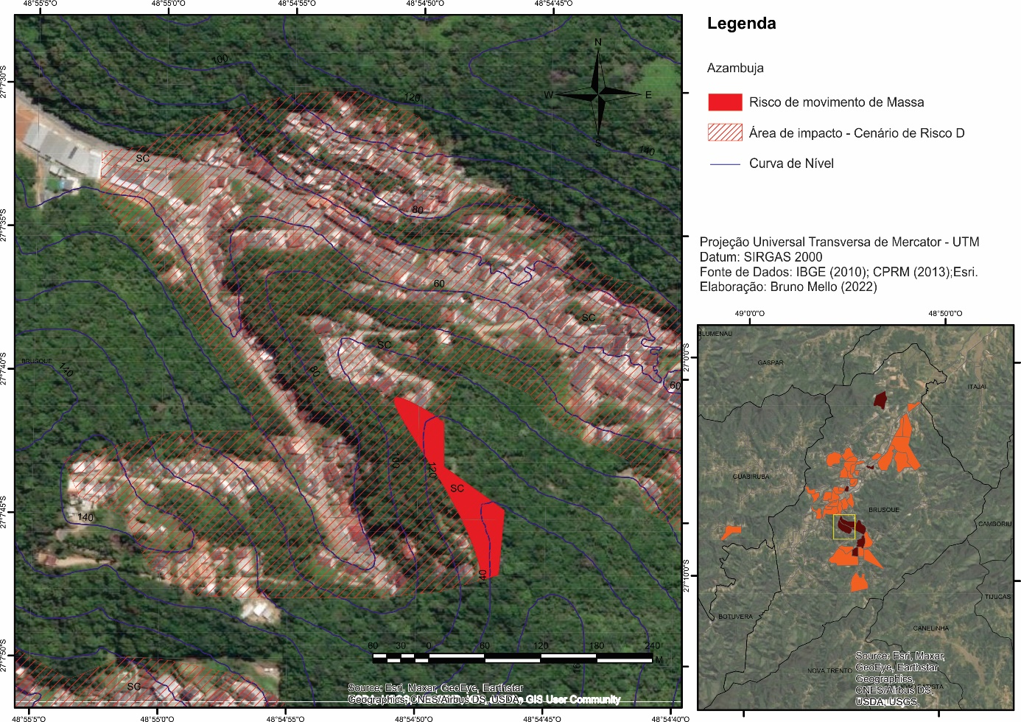
Elaborado pelos Autores com base em IBGE (2010) e CPRM (2015)

A população entrevistada apresentou uma média de idade de 45 anos, 65% não completaram o ensino fundamental, a renda familiar de máximo 3 salários-mínimos, a média de 4 pessoas por família, a população heterogenia (50% homens e 50% mulheres) e apenas 35% dos entrevistados são nascidos em Brusque. Em relação os benefícios 15% dos entrevistados recebiam o Bolsa Família e 25% eram aposentados. Além disso, 45% dos entrevistados já foram impactos direta ou indiretamente por escorregamentos de massa e/ou enxurradas. Por fim, 80% dos entrevistados têm residência própria, todos estavam diretamente expostos ao risco de escorregamento de massa e/ou enxurradas e nove foram diretamente atingidos por escorregamentos de massa. A maioria dos entrevistados afirmam que recebem informação sobre o tema via redes sociais como WhatsApp e Facebook.
Em relação aos problemas da comunidade, 45% dos entrevistados apontam as vias não pavimentadas como a maior deficiência da comunidade, outras 30% apontaram o barulho causado pelo trânsito e veículos e para 20% não existe problemas na comunidade. Apenas 15% dos entrevistados apontaram as questões climáticas e dos desastres como a deficiência principal. A boa relação entre vizinhos e a tranquilidade da comunidade foram apontados 75% dos entrevistados como as principais potencialidades e algo que deveria manter/fortalecer. Por fim, foi questionado sobre os principais fatores que levam aos desastres, 42% dos entrevistados apontaram a ação humana como ocupações em morros como responsável pelos desastres, outros 57% apontaram os desastres como algo da natureza e apenas 1 entrevistado associou a prefeitura como culpada pela ocorrência dos desastres.

4.3. Avaliação da Capacidade de Resiliência Socioecológica (Questionários Fechados)
Em relação a dimensão 1 (percepção do risco) o público masculino se apresentou mais ameaçado em relação ao impacto dos escorregamentos de massa com índice de 78% contra 58% do público feminino. Porém a percepção do risco se mantém igual entre os dois gêneros (índice de 78%). Os entrevistados com maior escolaridade (com ensino médio completo) se apresentaram com maior percepção do risco com índice de 85%, já os com até o ensino fundamental completo apresentou índice de 75%. A população que ocupou a comunidade após o desastre de 2008 apresentou maior capacidade percepção o risco, com índice de 81%, já a que viveu o desastre na comunidade apresentou índice de 75%. Os entrevistados que nunca foram impactados por desastres se apresentaram com maior percepção ao risco (80%) contra as que já foram impactados (73%). De modo geral, a população do Cenário de Risco D apresentou alta percepção ao risco de escorregamentos de massa (77%), tendo como ativador dessa dimensão perceptiva os recentes eventos e as ações de informe/educação que a Defesa Civil Municipal de Brusque realiza no município.
Em relação a dimensão 2 (capacidade de reação e recuperação) o público feminino se apresentou mais ativa e mais reativa ao impacto dos escorregamentos de massa com índice de 49% contra 38% do público masculino. Os entrevistados com maior escolaridade (com ensino médio completo) se apresentaram com maior capacidade de reação e restruturação ao risco com índice de 51%, já os com até o ensino fundamental completo apresentou índice de 41%. A população que ocupou a comunidade após o desastre de 2008 apresenta capacidade reação e recuperação semelhante à da população que vive na comunidade antes do desastre, com índice de 45%. Os entrevistados que nunca foram impactados por desastres apresentação reação e recuperação ao risco semelhante aos que já foram impactados (43%).A população do Cenário de Risco D apresentou baixa capacidade reação e restruturação ao risco de escorregamentos de massa (44%), tendo como a principal deficiência as questões socioeconômicas dessa população, ou seja, a falta de recursos financeiros para recuperar bens perdidos/danificados e a falta de opção de alojamento em situação de possível desastres (75% dos entrevistados dependem de abrigo disponibilizados pela prefeitura).
Em relação a dimensão 3 (capacidade de reação e recuperação) o público masculino se apresentou mais engajado em relação a gestão do risco de desastre, porém com índices baixos de 31 % contra 25% do público feminino. Os entrevistados com maior escolaridade (com ensino médio completo) se apresentaram com maior participação, engajamento e aprendizagem social ao risco com índice de 31%, já os com até o ensino fundamental completo apresentou índice de 28%. A população que ocupou a comunidade após o desastre de 2008 apresenta engajamento, participação e aprendizagem social semelhante à da população que vive na comunidade antes do desastre, com índice de 35%. Os entrevistados que nunca foram impactados por desastres se apresentaram com maior engajamento, participação e aprendizagem social (33%) contra as que já foram impactados (23%). Nesse contexto, a população do Cenário de Risco D apresentou muito baixa ao capacidade pós-ativa, de engajamento e de aprendizagem social ao risco de escorregamentos de massa (28%), tendo como a principal deficiência a falta de participação social em eventos realizados pela prefeitura/Defesa Civil Municipal (plano diretor, simulações, ações para gestão de risco) bem como na tomada de decisão. Além disso, a maioria dos entrevistados apontam que não recebem informação sobre eventos que ocorrem no município.

Figura 5 – Capacidade de resiliência socioecológica no cenário de risco D, Brusque (SC)
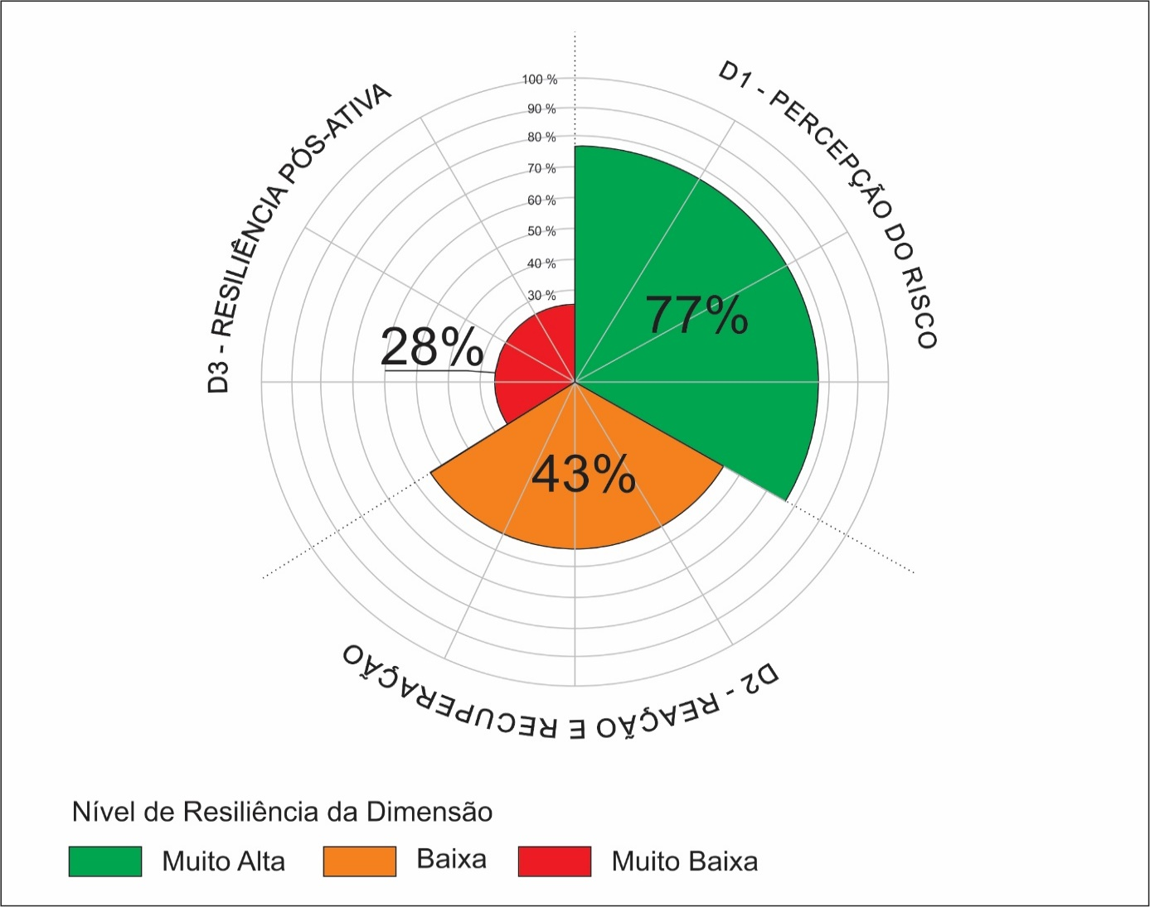
Elaborado pelos Autores.

Nesse contexto, a população do Cenário de Risco D apresenta Muita Alta percepção de risco, Baixa capacidade de reagir e se recuperar de desastres e Muita Baixa capacidade de Pó-sação, ou seja, registra-se a falta de engajamento e participação nos processos de gestão de risco de desastres. Apesar da Muita Alta percepção ao risco de escorregamentos de massa, o que melhora a resposta e diminui a intransigência, principalmente em situação de evacuação, a Baixa capacidade de se recuperar ao evento coloca a população em situação de prolongamento do desastre. Já o registro de Muito Baixa resiliência no sentido evolutivo produz a perpetuação do risco, pois mesmo com boa percepção ao risco, a falta de participação em processos decisórios, falta de engajamento social, a falta de políticas habitacionais eficientes, combinado a condições socioeconômicas desfavoráveis, permitem a ocupação urbana em áreas de risco.

5 CONSIDERAÇÕES FINAIS

Por meio da testagem desse modelo de avaliação de resiliência socioecológica pode-se concluir de forma preliminar que a capacidade resiliência do Cenário de Risco D considerada Baixa (índice de 49%). Em relação aos dados obtidos da avaliação de resiliência socioecológica, são necessárias intervenções com intuito de incentivar a participação e o engajamento da comunidade para a gestão de risco, investir em projetos para facilitar a recuperação da população em caso de perdas, além de um plano habitacional mais eficiente. Para tanto é necessário aumentar o acesso da população a informação sobre ações realizadas, dos projetos propostos, da realização de eventos e das simulações de desastres, principalmente por meio de redes sociais com WhatsApp e Facebook. Nesse sentido, tanto a discussão teórica como a prática, levam à direção de que governar a resiliência socioecológica é um problema a ser contornado por ações institucionais participativas.
A grande limitação é o baixo número de questionários aplicados, o que pode tornar esses dados preliminares incipientes, porém há confiança nas nos dados adquiridos e que o complemento dos dados pode confirmar estes resultados. Além disso, ainda não foi possível realizar o confronto dessas informações com os dados do Cenário C, no caso espera-se que o resultado da capacidade de reação e recuperação ao risco seja superior ao do Cenário de Risco D, porém com capacidade de resiliência evolutiva similar. Nas próximas, serão aplicados questionários em outras áreas do município para realizar o confronto de dados, além ampliar a pesquisa para os municípios da Bacia Hidrográfica do Rio Itajaí Mirim (SC).

REFERÊNCIAS

ADGER, W. N. et al. Social and ecological resilience: are they related? Progress in human geography, v. 24, n. 3, p. 347-364, 2000. Doi: https://doi.org/10.1191/030913200701540465

ALBALA-BERTRAND, J. M. The political economy of large natural disasters. Oxford: Oxford University Press, 1993.

BRASIL. Lei nº 12.651, de 25 de Maio de 2012. Novo código Florestal do CONAMA. Disponível em: < http://www.planalto.gov.br/ccivil_03/_Ato2011-2014/2012/Lei/L12651.htm > Acesso em: 10 de outubro de 2020.

BUSCHBACHER, R. A teoria da resiliência e os sistemas socioecológicos: como se preparar para um futuro imprevisível? IPEA. Boletim Regional, Urbano e Ambiental, 2014.

CEPED - Centro De Estudos E Pesquisas Em Engenharia E Defesa Civil. Relatório dos Danos Materiais e Prejuízos Decorrentes de Desastres Naturais em Santa Catarina. (2016). Acesso: < http://www.ceped.ufsc.br/relatorio-dos-danos-materiais-e-prejuizos-decorrentes-de-desastresnaturais-em-santa- catarina/ > Acesso 8 de setembro de 2020.

EPAGRI – Centro de Informações de Recursos Ambientais e de Hidrometeorologia de Santa Catarina. Mapas Digitais de Santa Catarina (2013); Disponível em: < https://ciram.epagri.sc.gov.br/mapoteca/ > Acesso: 23 janeiro de 2021.

FOLKE, C. et al. Regime Shifts, Resilience, and Biodiversity in Ecosystem Management. Annual Review of Ecology, Evolution, and Systematics, v. 35, 2004. Doi: https://doi.org/10.1146/annurev.ecolsys.35.021103.105711

GUHA-SAPIR, D et al. The frequency and impact of natural disasters. In: GUHA-SAPIR, D; SANTOS, I. The economics impacts of natural disasters. Oxford: Oxford Press, 2013, p. 7-27.

HOLLING, C.S. Resilience and stability of ecological systems. Annual Review of Ecology and Systematics, 1973.

HOLLING, C. S.; GUNDERSON, L. H. Resilience and adaptive cycles. Panarchy: understanding transformations in human and natural systems. Washington: Island Press, v. 114, n.2, pp. 25-62, 2002. DOI: 10.1016/S0006-3207(03)00041-7

IBGE - Instituto Brasileiro de Geografia e Estatística. Cidades. 2010 30 jul. 2018.

__________. IBGE Cidades. (2020). Disponível em: < https://cidades.ibge.gov.br/ > Acesso: 15 nov. 2020. IPCC – PAINEL

INTERGOVERNAMENTAL DE MUDANÇAS CLIMÁTICAS. Alterações climáticas 2014: Impactos, adaptação e vulnerabilidade. 2014. Disponível em: < https://www.ipcc.ch/site/assets/uploads/2018/03/ar5_wg2_spmport-1.pdf > Acesso em: 25 ago. 2019. Acesso em: 25 ago. 2019.

__________. Global warming of 1.5º C. 2018. Disponível em: < https://report.ipcc.ch/sr15/pdf/sr15_spm_final.pdf > Acesso em: 25 ago. 2019.

LHOMME, S. et al. Analyzing resilience of urban networks: a preliminary step towards more flood resilient cities. Nat. Hazards Earth Syst. Sci., 2013. Doi: 10.5194/nhess-13-221-2013

LISTER, N. M. From reactive to proactive resilience: designing the new sustainability. Toronto: The Nature of Cities, 2016

MARCO DE SENDAI. Marco de Sendai para a Redução do Risco de Desastres 2015 – 2030 (2015). Disponível em:< http://www1.udesc.br/arquivos/id_submenu /1398/traduzido_unisdr___ novo_sendai_framework_for_disaster_risk_reduction_2015_2030__portugues__versao_31mai2 015.pdf > Acesso: 28 de setembro de 2018.

MATTEDI, M. A. O desastre se tornou rotina. In: Frank, B.; Sevegnani, L. (Eds.), Desastre de 2008 no Vale do Itajaí: água, gente e política. Blumenau: Agência de Água do Vale do Itajaí, 2009.

MAX-NEEF, M. A. Human scale development conception, application and further reflections. Editora: The Apex Press, Nova York, 1991.

MILLENNIUM ECOSYSTEM ASSESSMENT. Ecosystem and human Well-Being: Synthesis. Island Press, Washington, 2005.

MORIN, E. Ciência com consciência. Rio de Janeiro: Editora Bertrand Brasil Ltda, 1996.

OURIQUES, J. M. A; SACCO, F.; BUENO, R. L. C. Defesa Civil de Blumenau: da gestão do desastre para a gestão de riscos de desastres. In: MATTEDI, M. A; LUDWIG, L; AVILA, M.R.R (org.). Desastre de 2008+10 no vale do Itajaí: água, gente e política: aprendizados. Blumenau: Edifurb, 2018.

PMB - PREFEITURA MUNICIPAL DE BLUMENAU. Decreto nº 10.117, de 19 de setembro de 2013. Disponível em: < https://leismunicipais.com.br/a/sc/b/blumenau/decreto/2013/1011/10117/decreto-n-10117-2013- substitui-o-anexo-ii-do-decreto-n-9853-de-19-de-novembro-de-2012-que-dispoe-sobre-as-areascom-restricao-de-uso-e-ocupacao-do-solo-e-da-outras-providencias > Acesso em: 27 de junho de 2019.

________. Decreto nº 11.391 de 21 de julho de 2017. Disponível em: < https://leismunicipais.com.br/a/sc/b/blumenau/decreto/2013/1011/10117/decreto-n-10117-2013- substitui-o-anexo-ii-do-decreto-n-9853-de-19-de-novembro-de-2012-que-dispoe-sobre-as-areascom-restricao-de-uso-e-ocupacao-do-solo-e-da-outras-providencias > Acesso em: 27 de junho de 2019.

_______. Plano municipal de habitação (2011). Disponível em: < https://www.blumenau.sc.gov.br/governo/secretaria-de-desenvolvimentosocial/pagina/habitacao-semudes//plano-municipal-habitacao-semudes > Acesso: 10 abr. 2019

PNUD - PROGRAMA DAS NAÇÕES UNIDAS PARA O DESENVOLVIMENTO (2010). Disponível em: < http://www.br.undp.org/content/brazil/pt/home/idh0/rankings/idhmmunicipios-2010.html > Acesso: 09 de setembro de 2019.

SCHULT, S. I. M; PINHEIRO, A. Ocupação e controle das áreas urbanas inundáveis. In: FRANK, B; PINHEIRO, A. Enchentes na Bacia do Itajaí: 20 anos de experiência. Blumenau: Edifurb, 2003.

SIEBERT, C. 2008+10 no Vale do Itajaí: Resiliência Reativa ou Evolutiva? In: MATTEDI, M. A; LUDWIG, L; AVILA, M.R.R (org.). Desastre de 2008+10 no vale do Itajaí: água, gente e política: aprendizados. Blumenau: Edifurb, 2018.

________. Resiliência urbana: planejando as cidades para conviver com fenômenos climáticos extremos. Anais do VI ENAPPAS. UFPA: Belém, 2012.

SOUZA, C. M. M. et al. Cenários de risco Sob a Perspectiva da Ecossocioeconomia: Educação e Participação Cidadã. Revista Brasilieira de Geografia Física. v.11, n.4, 2018.

STEFFEN, W. et al. Global Change and the Earth System: A Planet Under Pressure. The IGBP Book Series, Springer-Verlag, Berlin, Heidelberg, New York, 2004.

TIERNEY, K. Disasters: a sociological approach. London: Polity Press, 2020.

THE KRESGE FOUNDATION. Bounce forward: urban resilience in the era of climate change. The Island Press, 2015.

UNDRR - Escritório da Redução dos Riscos de Desastres (ONU). O Custo Humano dos Desastres 2000-2019. (2019). Disponível em: Acesso: 15 dez. 2020.

UNISDR - Escritório das Nações Unidas para a Redução do Risco de Desastres: Como construir cidades mais resilientes: um guia para gestores públicos locais. Genebra, 2012. Disponível em> https://www.unisdr.org/files/26462_guiagestorespublicosweb.pdf > Acesso: 4 março de 2020.

________. Como Construir Cidades Mais Resilientes Um Manual Para Líderes do Governo Local Uma Contribuição para a Campanha Mundial de 2010-2020. (2017). Disponível em: < https://www.unisdr.org/campaign/resilientcities/assets/toolkit/documents/Handbook%20for%20l ocal%20government%20leaders%20%5B2017%20Edition%5D_PT_Jan2019.pdf > Acesso: 17 jan. 2021.

UNISDR/CRED. Escritório das Nações Unidas para a Redução do Risco de Desastres; Centro para a Pesquisa Sobre a Epidemiologia de Desastres (2015). Disponível em: < https://nacoesunidas.org/desastres-associados-ao-clima-foram-os-mais-devastadores-em-2015- alerta-escritorio-da-onu/ > Acesso: em 9 de setembro de 2020.

WALKER, B.; SALT, D. Resilience thinking: sustaining ecosystems and people in a changing world. Island Press, 1 ed., 2006.

WALKER, B; SALT, D. Resilience practice: Building capacity to absorb disturbance and maintain function. Washington, London: Island Press, 2012.

WEF - WORLD ECONOMIC FORUM. The Global Risk Report. Davos: World Economic Forum, 2021. Disponível em: < https://www.weforum.org/reports/the-global-risks-report-2021 > Acesso 10 jul. 2021.

